**Результаты статистического исследования двоичных матриц размерами n-строк и 2k –столбцов.**

Можно увидеть, что с ростом параметров линейных и квазилинейных матриц, среди общего количества, становится всё меньше.

При равенстве параметров n и k наблюдается уменьшение количества кодовых матриц, по мере увеличения n и k.

При увеличении параметра n и фиксированном значении k увеличивается количество систематических кодов.

При k=1 50% кодов квазилинейные. Количество линейных кодов уменьшается по мере роста параметра n.

При k>3 линейные и квазилинейные коды практически не встречаются.

N=1,k=1 N=2,k=1

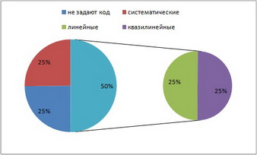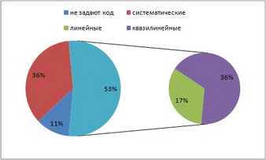

N=3,k=1 N=4,k=1

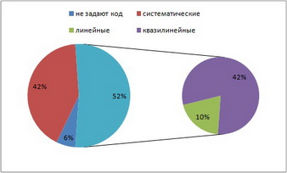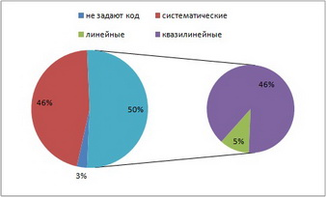

N=5,k=1 N=6,k=1

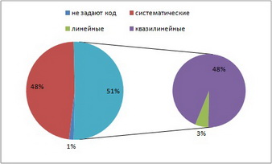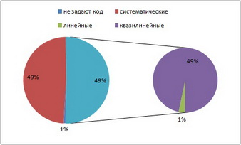

N=7,k=1 N=2,k=2

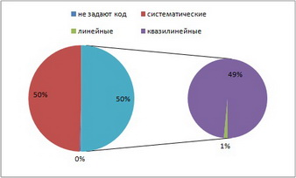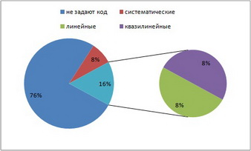

N=3,k=2 N=4,k=2

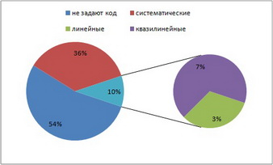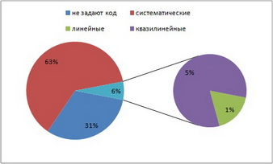

N=5,k=2 N=6,k=2

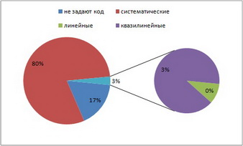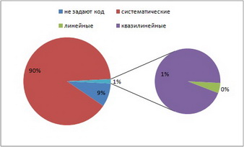

N=7,k=2 N=8,k=2

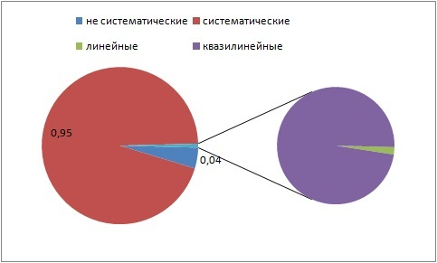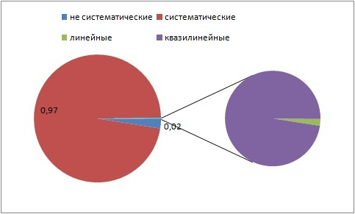

N=9,k=2 N=10,k=2

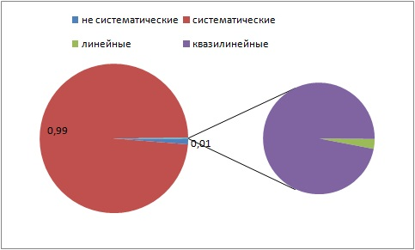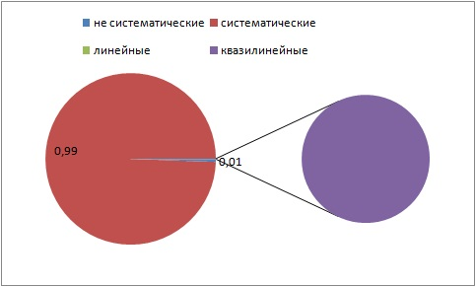

N=3,k=3 N=4,k=3

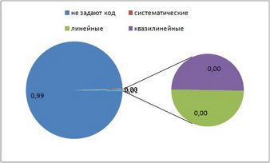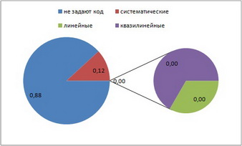

N=5,k=3 N=6,k=3

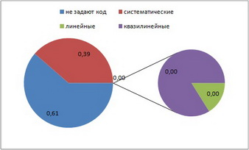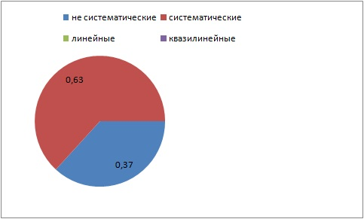

N=7,k=3 N=8,k=3

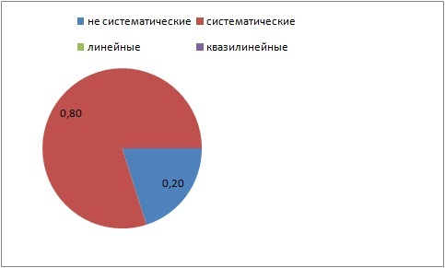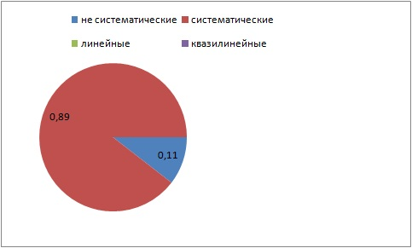

N=9,k=3 N=10,k=3

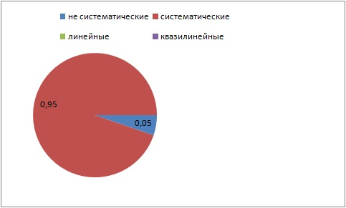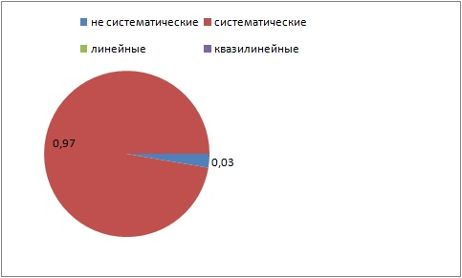

N=4,k=4 N=5,k=4

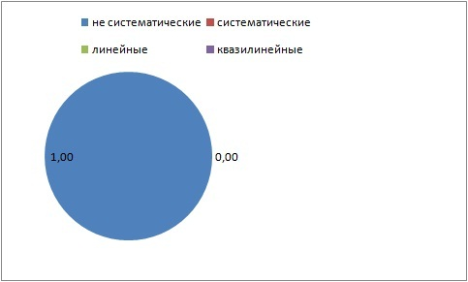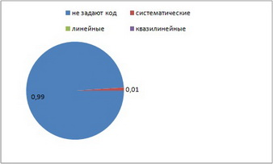

N=6,k=4 N=7,k=4

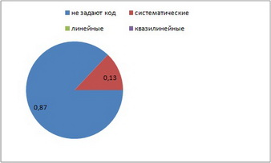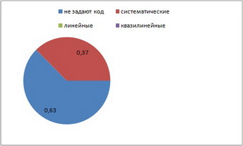

N=8,k=4 N=9,k=4

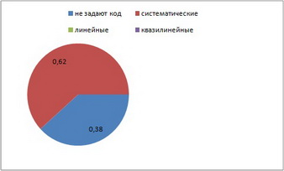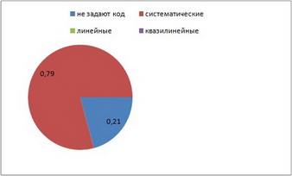

N=10,k=4 N=11,k=4

